Liceo Elvira Sánchez de Garcés Unidad 1: Números.
Matemática 7º A Prof. Mario L. Cisterna B.
WhatsApp:+56982681543Correo Electrónico: mcisternabahamonde@gmail.com
GUIA N° 4 FRACCIONES Y DECIMALES
Nombre: Curso: Fecha: 18/05/2021
Objetivo De Aprendizaje( OA 2): Explicar la multiplicación y la división de fracciones positivas: • utilizando representaciones concretas, pictóricas y simbólicas(COPISI) • relacionándolas con la multiplicación y la división de números decimales • resolviendo problemas en diversos contextos cotidianos.
Nivel de Exigencia: $60\%$

PJE. TOTAL GUIA: 68 Puntos PJE. OBT. ESTUDIANTE: NOTA:

Fecha de entrega: 15 de Mayo del 2021.
RECUERDA QUE: Conceptos matemáticos que debes saber. Guíate por el ejemplo resuelto:
► Una fracción se puede expresar en forma algebraica como:

Numerador
$\frac{ a }{b}$ $∀ a, b ∈Z ˄ b≠0$
Denominador

Guíate por el ejemplo resuelto:

- La fracción entre los rectángulos rojos y los morados es $\frac{ 5 }{8}$

- La fracción entre los rectángulos morados y los rojos es $\frac{ 8 }{5}$

- La fracción entre los rectángulos rojos y el total de rectángulos es $\frac{5}{13}$

- La fracción entre los rectángulos morados y el total de rectángulos es $\frac{8}{13}$

►Una fracción de la forma $\frac{ a }{b}$ NO cambia:

- Si multiplicamos $a y b$ por el mismo número ( amplificar )

- Si dividimos $a y b$ por el mismo número ( simplificar )

Guíate por el ejemplo resuelto:

- $\frac{ 3 }{4}$ (Amplificar por 2 ) $\frac{ 3∙2 }{4∙2}=\frac{ 6 }{8}$
$\frac{ 3 }{4}=\frac{ 6 }{8}$
- $\frac{ 6 }{8}$ (Simplificar por 2 ) $\frac{ 6 : 2 }{8 : 2}=\frac{3 }{4}$

- Escribe la fracción que representa la parte sombreada o coloreada de cada una de las siguientes figuras. ( 1 Pto. c/u.)

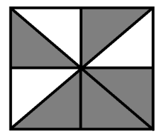  FRACCION: | 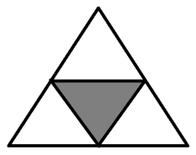  FRACCION: | FRACCION:
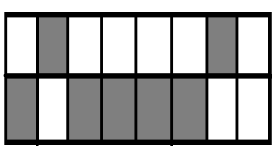  FRACCION: | 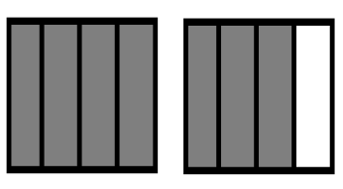  FRACCION: | FRACCION:

- Amplifica las siguientes fracciones por el número que se indica.
( 2 Ptos. c/u.)

FRACCIÓN | AMPLIFICA POR LAS VECES QUE SE INDICA | FRACCIÓN AMPLIFICADA
$$\frac{ 1 }{3}$$ | 2
$$\frac{ 5 }{2}$$ | 3
$$\frac{ 4 }{9}$$ | 4
$$\frac{ 5 }{12}$$ | 6
$$\frac{ 2 }{7}$$ | 10

- Simplifica las siguientes fracciones por el número que se indica.
( 2 Ptos. c/u.)
FRACCIÓN | SIMPLIFICA POR EL NÚMERO QUE SE INDICA | FRACCIÓN SIMPLIFICADA
$$\frac{ 8 }{20}$$ | 4
$$\frac{ 15 }{35}$$ | 5
$$\frac{ 12 }{16}$$ | 4
$$\frac{ 18 }{30}$$ | 2
$$\frac{ 50 }{70}$$ | 10

- Observa la cuadrícula y luego responde. ( 1 Pto. c/u.)

- ¿Qué fracción de la cuadrícula representan los recuadros amarillos?

RECUADRO AMARILLO ►

- ¿Qué fracción de la cuadrícula representan los recuadros morados?

RECUADRO MORADO ►

- ¿Qué fracción de la cuadrícula representan los recuadros verdes?

RECUADRO VERDE ►

- ¿Qué fracción de la cuadrícula representan los recuadros azules?

RECUADRO AZUL ►

- ¿Qué fracción de la cuadrícula representan los recuadros amarillos más los recuadros verdes?

RECUADRO AMARILLO $+$ RECUADRO VERDE ► $+$ $=$

- ¿Cuál es la diferencia entre la fracción que representan los recuadros morados y la que representan los recuadros azules?

RECUADRO MORADO $-$ RECUADRO AZUL ► $-$ $=$

- Observa las fracciones, luego completa los recuadros de la tabla de acuerdo a su clasificación. ( 1 Pto. c/u. de un total de 12 Puntos)
RECUERDA QUE:
- Fracción Propia ► $\frac{ a }{b}$ donde $a <b$ Ejemplo: $\frac{ 5 }{7}$
- Fracción Impropia ► $\frac{ a }{b}$ donde $a >b$ Ejemplo: $\frac{ 7 }{5}$
- Fracción igual a la unidad ► $\frac{ a }{b}$ donde $a=b$ Ejemplo: $\frac{ 5 }{5}$

$\frac{ 14 }{18}$ $\frac{ 5 }{2}$ $\frac{ 3 }{5}$ $\frac{ 47 }{25}$ $\frac{ 2 }{3}$ $\frac{ 6 }{9}$ $\frac{ 4 }{4}$ $\frac{ 5 }{9}$ $\frac{ 20 }{20}$ $\frac{ 25 }{10}$ $\frac{ 5 }{10}$ $\frac{ 10 }{4}$

Fracción propia | Fracción igual a la unidad | Fracción impropia

- Escribe una fracción equivalente a cada una de las siguientes fracciones. ( 2 Ptos. c/u.)
- $\frac{ 2 }{15}=$ b) $\frac{ 7 }{19}=$ c) $\frac{ 25 }{25}=$

d) $\frac{ 18 }{24}=$ e) $\frac{ 20 }{150}=$ f) $\frac{ 7 }{6}=$

- Resuelve los siguientes problemas. ( 3 Ptos. c/u.)
Sugerencia: Haz un bosquejo o dibujo para cada situación.
- De un trayecto de $47kilómetros$ se han recorrido $25kilómetros$. Respecto del total, ¿qué fracción del total representa la cantidad de kilómetros que falta por recorrer ?
PROCEDIMIENTO:

RESPUESTA:

- Si en una fracción el numerador es el único número par primo y el denominador es el sucesor primo del número $34$ ,¿cuál es la fracción ?
PROCEDIMIENTO:

RESPUESTA:

- Una botella contiene tres cuartos de litro de bebida y se reparte medio litro en 3 vasos. ¿Cuánta bebida queda en la botella?
PROCEDIMIENTO:

RESPUESTA:

- Un automóvil recorre $23,5$ $km$. y luego $12,05$ $km$, ¿qué distancia recorrió?
PROCEDIMIENTO:

RESPUESTA:

